Культурное пространство единого государства (параграф 14)
Особенности русской культуры XV века:
1.
2.
3.
4.
РПЦ
1439-
1448-
Внутри церкви наблюдается борьба двух течений, которые по-разному смотрят на место церкви в жизни страны

Продолжите схему указав название этих течений, их лидеров и их позицию
Заполните таблицу:
Ересь | Её суть
Стригольники
Жидовствующие
Литература
(автор, если есть - произведение)

1.Афанасий Никитин-«Хождение за три моря»

Архитектура
Перечислите зарубежных мастеров, работавших в России:

Составьте визуальный ряд:
- Успенский собор (1479)
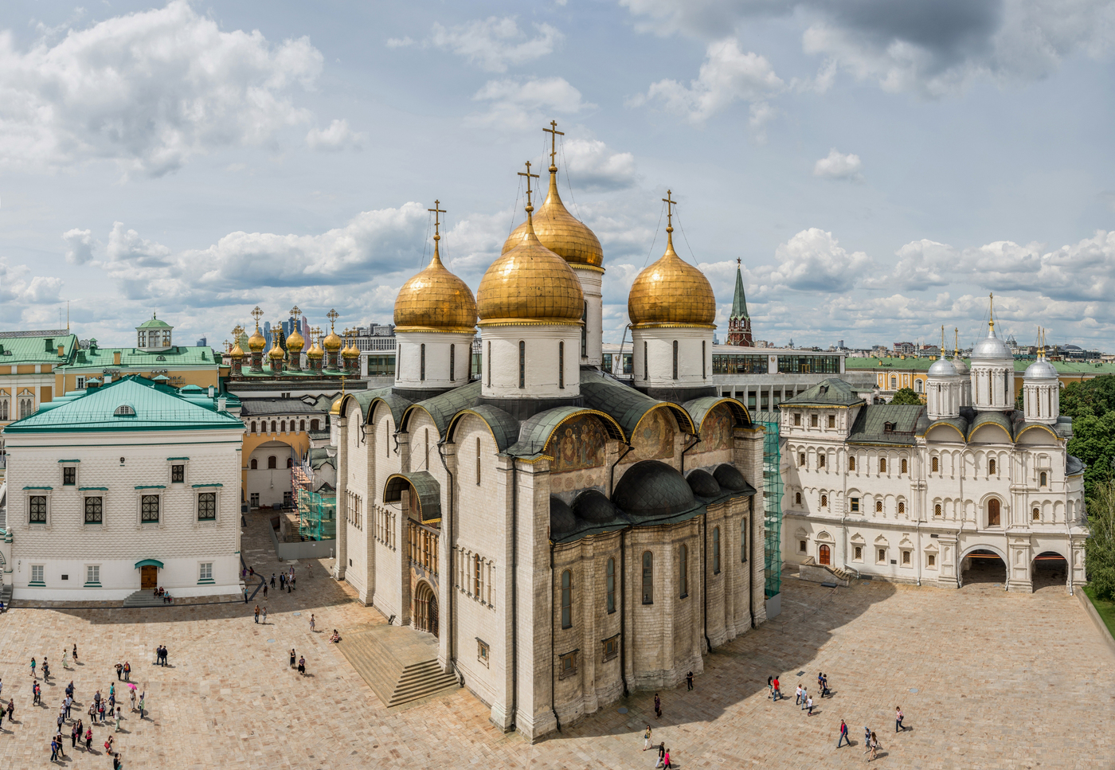

Живопись
Составьте визуальный ряд работ Дионисия:

